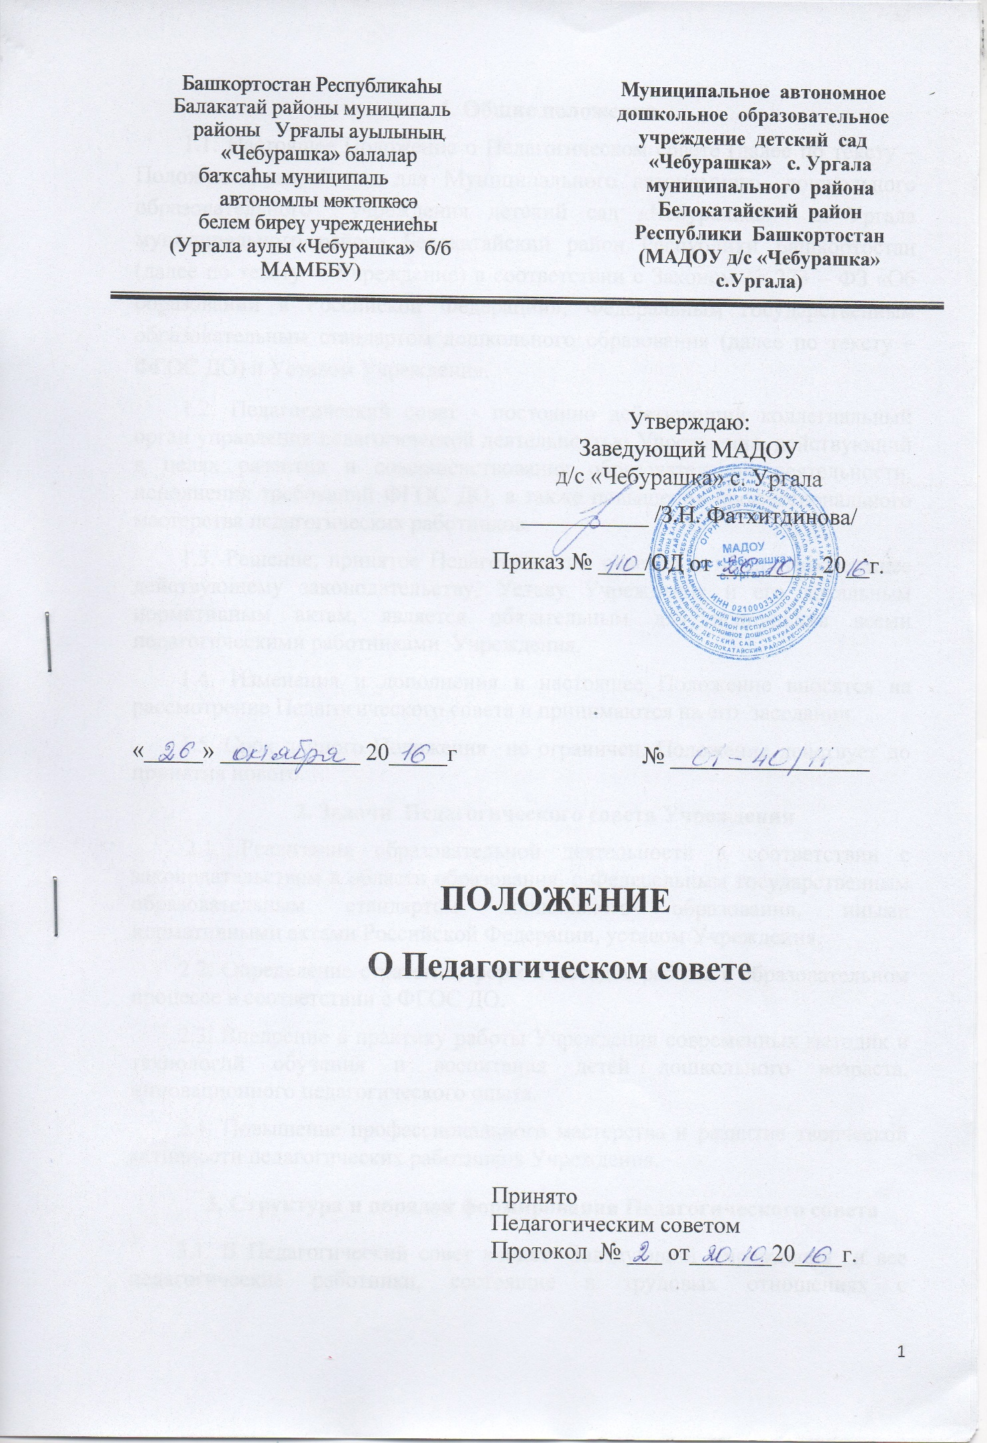
1. Общие положения
1.1. Настоящее Положение о Педагогическом совете (далее по тексту – Положение) разработано для Муниципального автономного дошкольного образовательного учреждения детский сад «Чебурашка» с. Ургала муниципального района Белокатайский район Республики Башкортостан (далее по тексту - Учреждение) в соответствии с Законом № 273 – ФЗ «Об образовании в Российской Федерации», Федеральным государственным образовательным стандартом дошкольного образования (далее по тексту – ФГОС ДО) и Уставом Учреждения.
1.2. Педагогический совет - постоянно действующий коллегиальный орган управления педагогической деятельностью Учреждения, действующий в целях развития и совершенствования образовательной деятельности, исполнения требований ФГОС ДО, а также повышения профессионального мастерства педагогических работников.
1.3. Решение, принятое Педагогическим советом и не противоречащее действующему законодательству, Уставу Учреждения и его локальным нормативным актам, является обязательным для исполнения всеми педагогическими работниками Учреждения.
1.4. Изменения и дополнения в настоящее Положение вносятся на рассмотрение Педагогического совета и принимаются на его заседании.
1.5. Срок данного Положения не ограничен. Положение действует до принятия нового.
2. Задачи Педагогического совета Учреждения
2.1. Реализация образовательной деятельности в соответствии с законодательством в области образования, с Федеральным государственным образовательным стандартом дошкольного образования, иными нормативными актами Российской Федерации, уставом Учреждения.
2.2. Определение стратегии, форм и методов работы в образовательном процессе в соответствии с ФГОС ДО.
2.3. Внедрение в практику работы Учреждения современных методик и технологий обучения и воспитания детей дошкольного возраста, инновационного педагогического опыта.
2.4. Повышение профессионального мастерства и развитие творческой активности педагогических работников Учреждения.
3. Структура и порядок формирования Педагогического совета
3.1. В Педагогический совет входят Заведующий Учреждения и все педагогические работники, состоящие в трудовых отношениях с Учреждением (в том числе работающие по совместительству и на условиях почасовой оплаты)
3.2. На заседания Педагогического совета могут быть приглашены представители общественных организаций, учителя общеобразовательных организаций, родители (законные представители) воспитанников Учреждения.
3.3. Правом голоса на заседаниях Педагогического совета обладают только его члены.
3.4. Председателем Педагогического совета является заведующий Учреждением. Секретаря Педагогический совет избирает из своего состава сроком на один год.
4. Компетенция Педагогического совета Учреждения
К компетенции Педагогического совета относятся:
4.1. Рассмотрение и принятие образовательных программ, локальных нормативных актов Учреждения, касающихся образовательной деятельности, решение вопросов о внесении в них изменений и дополнений;
4.2. Обсуждение и принятие решений по любым вопросам, касающимся содержания образования;
4.3. Изучение и внедрение в практику достижений науки и передового педагогического опыта;
4.4. Определение направлений образовательной деятельности Учреждения, в том числе направлений работы с семьёй, принятие решений о постановке на учёт и снятии с учёта неблагополучных семей;
4.5. Принятие решений о выборе форм, методов образовательного процесса и способов их реализации, программ обучения и воспитания в пределах, определённых законодательством в области образования и муниципальным заданием Учредителя;
4.6. Разработка и принятие программы развития Учреждения;
4.7. Обсуждение и рекомендации к утверждению годового плана воспитательно-образовательной работы, расписания непосредственно образовательной деятельности;
4.8. Определение направлений опытно-экспериментальной работы, заслушивание отчётов о ходе данной работы;
4.9. Рассмотрение вопросов организации дополнительных образовательных услуг, в том числе платных;
4.10. Заслушивание информации и отчётов руководителя и других педагогических работников Учреждения, докладов представителей организаций и учреждений, взаимодействующих с Учреждением по вопросам образовательной деятельности, соблюдении санитарно-гигиенического режима Учреждения, охране труда и здоровья воспитанников;
4.11. Подведение итогов деятельности Учреждения за учебный год;
4.12. Организация изучения и обсуждения нормативно-правовых документов в области общего образования;
4.13. Утверждение характеристик педагогических работников, представляемых к наградам, почётным званиям;
4.14. Принятие решений по другим важнейшим вопросам деятельности Учреждения в рамках своей компетенции.
5. Порядок работы Педагогического совета
5.1. Председатель Педагогического совета Учреждения:
- координирует и организует деятельность Педагогического совета Учреждения;
- определяет повестку дня;
- контролирует исполнение решений Педагогического совета.
5.2. Секретарь информирует членов Педагогического совета о предстоящем заседании не менее чем за 7 дней до его проведения, организует подготовку и проведение Педагогического совета.
5.3. Педагогический совет созывается не реже одного раза в квартал в соответствии с планом работы Учреждения на учебный год.
5.4. Решение Педагогического совета Учреждения является правомочным, если на его заседании присутствовало не менее двух третей педагогических работников Учреждения и если за него проголосовало более половины присутствующих педагогов. Процедура голосования определяется Педагогическим советом Учреждения.
5.5. Решения Педагогического совета реализуются распоряжениями заведующего Учреждением.
6. Права Педагогического совета
6.1. Педагогический совет имеет право:
- участвовать в управлении Учреждения;
- выходить с предложениями и заявлениями на Учредителя, в органы муниципальной и государственной власти, в общественные организации.
6.2. Каждый член Педагогического совета имеет право:
- потребовать обсуждения Педагогическим советом любого вопроса, касающегося педагогической деятельности Учреждения, если его предложение поддержит не менее одной трети членов Педагогического совета;
- при несогласии с решением Педагогического совета высказать свое мотивированное мнение, которое должно быть занесено в протокол.

7. Ответственность Педагогического совета
Педагогический совет несет ответственность:
- за выполнение, выполнение не в полном объеме или невыполнение закрепленных за ним задач, функций, решений, принятых на заседании Педагогического совета;
- за соответствие принимаемых решений законодательству РФ, нормативно – правовым актам.
8. Делопроизводство
8.1. Заседания Педагогического совета оформляются протокольно.
8.2. В протоколе фиксируется:
- дата проведения заседания;
- количественное присутствие педагогических работников;
- приглашенные (ФИО, должность);
- повестка дня;
- ход обсуждения вопросов, направленных на повышение качества образовательной деятельности и реализации государственной политики в области образования;
- предложения, рекомендации и замечания педагогических работников и приглашенных лиц;
- решения Педагогического совета;
- определяются сроки и ответственные за выполнение принятых решений.
8.3. Доклады, тексты выступлений, о которых в протоколе Педагогического совета делается запись «Доклад (выступление) прилагается», группируются в отдельной папке с тем же сроком хранения, что и протоколы Педагогического совета.
8.4. Протоколы подписываются председателем и секретарем Педагогического совета.
8.5. Нумерация протоколов ведется от начала учебного года. Протоколы нумеруются постранично, прошнуровываются, скрепляются подписью заведующего и печатью Учреждения.
8.6. Прошитые протоколы Педагогического совета хранятся в делах Учреждения 3 года.
8.7. Протоколы Педагогического совета включаются в номенклатуру дел Учреждения.

